Středomořská krajina

Kde se nachází
Středomořská krajina se nachází kolem Středozemní moře.
Patří sem například státy:
- Španělsko
- Itálie
- Řecko
- Francie
- Turecko

Podnebí
Středomořské podnebí má typické znaky:
☀️ horká a suchá léta
🌧️ mírné a deštivé zimy
V létě zde často vznikají sucha a lesní požáry.

Rostlinstvo
Rostliny jsou přizpůsobené suchu – mají malé nebo tvrdé listy.
Typické rostliny:
- Olivovník evropský
- Vinná réva
- Citrus
- Levandule
- Cypřiš
Typické jsou stále zelené keře, kterým říkáme macchie.

Živočichové (fauna)
Ve středomořské krajině žijí živočichové, kteří dobře snášejí teplo a sucho.
Typičtí živočichové:
- Šakal obecný
- Želva zelenavá
- Plameňák růžový
- Ještěrka zelená
- Muflon
Častí jsou také hadi, ještěrky a různé druhy ptáků.

Zemědělství
Pěstují se hlavně plodiny, které dobře snášejí sucho:
- olivy
- víno
- citrusy
- fíky
- zelenina

Význam oblasti
Středomořská oblast je důležitá pro:
🏖️ turismus
🍇 zemědělství
🚢 dopravu po moři

Pracovní list – Středomořská krajina
Jméno: __________________________
Datum: _________________________

1. Doplň slova
Doplň chybějící slova.
Středomořská krajina se nachází kolem __________________________ moře.
Léta jsou zde __________________ a __________________.
Zimy jsou __________________ a __________________.

2. Zakroužkuj plodiny, které se pěstují ve středomoří
Banány melouny
olivy borůvky
pomeranče šípky
vinná réva ananasy
kokosy mango
fíky cukrová třtina

3. Spoj rostlinu s produktem
olivovník ———————— víno
vinná réva ——————— olivový olej
citrusy ———————— pomeranče

4. Pravda × nepravda
Napiš P (pravda) nebo N (nepravda).
- Léto je ve středomoří chladné a deštivé. ___
- Pěstují se zde olivy a víno. ___
- Středomoří je oblíbené místo turistů. ___
- Rostou zde hlavně jehličnaté lesy jako v ČR. ___

Řešení pracovního listu – Středomořská krajina

1. Doplň slova
Středomořská krajina se nachází kolem Středozemní moře.
Léta jsou zde horká a suchá.
Zimy jsou mírné a deštivé.

2. Zakroužkuj plodiny, které se pěstují ve středomoří
✔ olivy
✔ pomeranče
✔ vinná réva
✔ fíky
✘ banány
✘ kokosy

3. Spoj rostlinu s produktem
olivovník — olivový olej
vinná réva — víno
citrusy — pomeranče

4. Pravda × nepravda
- Léto je ve středomoří chladné a deštivé. N
- Pěstují se zde olivy a víno. P
- Středomoří je oblíbené místo turistů. P
- Rostou zde hlavně jehličnaté lesy jako v ČR. N

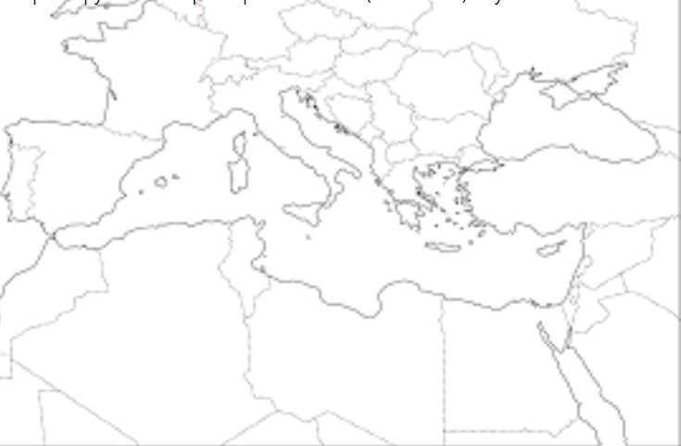

Mapový úkol – Středomořská krajina
Jméno: __________________________
Pracuj se slepou mapou Evropy.

1. Vybarvi moře
Modře vybarvi Středozemní moře.

2. Najdi a popiš státy
Do mapy napiš názvy těchto států:
- Španělsko
- Francie
- Itálie
- Řecko
- Turecko

3. Najdi poloostrovy
Do mapy napiš názvy těchto poloostrovů:
- Pyrenejský poloostrov
- Apeninský poloostrov
- Balkánský poloostrov

4. Zakresli ostrovy
Do mapy vyznač alespoň dva ostrovy:
- Sicílie
- Sardinie
- Kréta

